Capítulo XXX

Comunicación gubernamental y emociones: Lasso en Twitter (X)

Government communication and emotions: Lasso on Twitter (X)

félix wilmer paguay chávez

Universidad Politécnica Estatal del Carchi, Ecuador

felix.paguay@upec.edu.ec
Resumen
El objetivo del estudio fue responder las interrogantes: (a) ¿cuáles son las emociones que prevalecieron en los tuits del expresidente Lasso?, (b) ¿están relacionadas las emociones, el número de favoritos, retuits y caracteres?, y (c) ¿qué temáticas se priorizaron durante los primeros seis meses de gobierno? En consecuencia, el estudio optó por un enfoque cuantitativo y descriptivo que tuvo una muestra de 2441 tuits publicados entre el 24 de mayo y el 30 de noviembre del 2021. El análisis de contenido, orientado a las emociones y al modelaje tópico estructural, reveló que la alegría y confianza se presentaron con mayor frecuencia en las publicaciones de Lasso. Además, se encontró asociaciones positivas entre las emociones, el número de favoritos, retuits y caracteres. Las temáticas priorizadas por Lasso fueron la vacunación y la política económica, está ultima puede ser una de las causas del bajo nivel de aprobación a su gestión.
Palabras clave: Twitter, emociones, modelaje tópico estructural, comunicación gubernamental.
Abstract
The objective of the study was to answer the questions: (a) what are the emotions that prevailed in the tweets of former president Lasso?, (b) are emotions related to the number of favorites, retweets and characters?, and (c) what themes were prioritized during the first six months of government? Consequently, the study opted for a quantitative and descriptive approach that had a sample of 2441 tweets published between May 24 and November 30, 2021. The content analysis, oriented to emotions and structural topical modeling, revealed that joy and confidence were presented more frequently in Lasso's publications. In addition, positive associations were found between emotions, number of favorites, retweets and characters. The topics prioritized by Lasso were vaccination and economic policy, the latter may be one of the causes of the low level of approval of his administration.
Keywords: Twitter, emotions, topical structural modeling, government communication.

1. Introducción
El porcentaje de ecuatorianos (28,35%) que aprobaban la gestión del expresidente Guillermo Lasso al 15 de noviembre de 2021 se acercaba a los números que obtuvo Moreno al finalizar su mandato, cabría preguntarse ¿qué se hizo mal? Desde su posesión como presidente de Ecuador, Lasso enfrentó algunos desafíos, unos comunes como las disputas con el poder legislativo, el partido oficialista era una minoría por eso la aprobación de proyectos de ley dependía de las mayorías volátiles; otros atípicos como la crisis sanitaria del COVID-19 y la trama de los ‘Papeles de Pandora’; y otros como la crisis carcelaria, que podrían calificarse como una advertencia que se presentó en el gobierno del ex mandatario Lenín Moreno y que estalló en la cara de las autoridades del entonces nuevo régimen. En ese sentido, el descontento de algunos sectores sociales se vio reflejado en la aprobación de la gestión del expresidente Lasso (ver figura 1).
Esa percepción de desconfianza de los ciudadanos supone el desafío más grande para la comunicación gubernamental (Hernández y Navarro, 2020). No obstante, la integración de Twitter a la estrategia de comunicación del gobierno puede permitir un acercamiento directo con la ciudadanía, pero, también existe el riesgo de solo quedar como una gacetilla, en la cual se publican los comunicados y decretos que al público no parecen interesarles (Amado y Tarullo, 2015) por su desafección política (Jenkins, 2018), y convertirse en un método de comunicación unidireccional, desperdiciando las oportunidades ofrecidas por la red (Arce-García, et al., 2020). Considerando estas premisas, el objeto de estudio de este artículo lo constituyen los tuits publicados por Guillermo Lasso durante los primeros seis meses de gobierno, para entender cuáles fueron las prioridades y las acciones que impulsaba el exmandatario.

Figura 1. Aprobación de la gestión de Guillermo Lasso
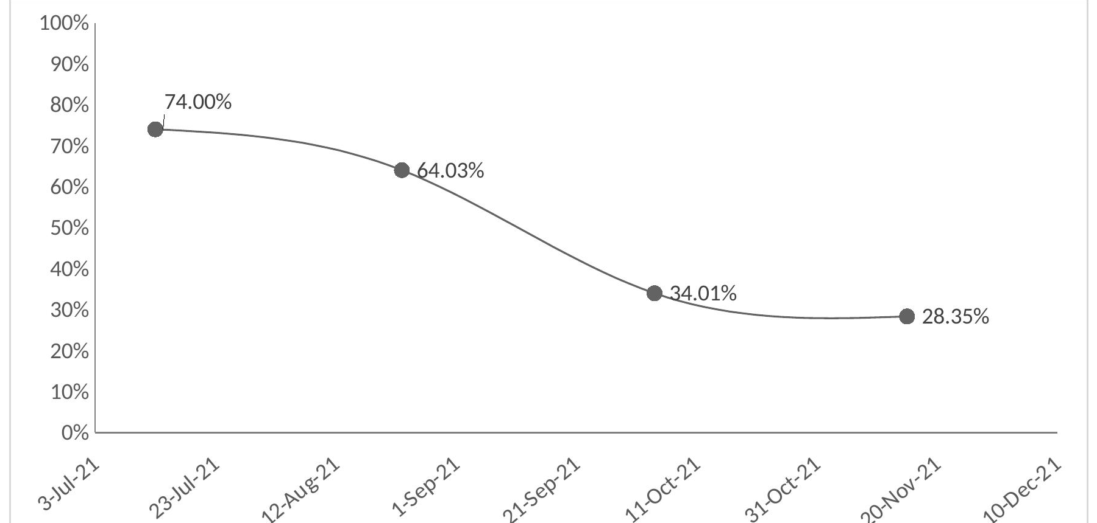
Nota. La figura se construyó con la información publicada por Perfiles de Opinión (2021).
Por otro lado, investigaciones previas han señalado la importancia de las emociones en los análisis de comportamiento político (Gulías et al., 2020). Para Losada Díaz et al. (2020) la carga emocional puede condicionar la interpretación que los ciudadanos realizan sobre la responsabilidad en determinados hechos (crisis o eventos) y, por supuesto, la respuesta gubernamental frente a estos. Díaz et al. (2020) explican que las emociones presentes en los comunicados (emoción comunicada) podrían afectar la interpretación de los ciudadanos, que en última instancia determinan el éxito o el fracaso de las acciones del gobierno.
Las emociones también son objeto de análisis en los discursos de campañas presidenciales, de hecho, el trabajo de Gulías et al. (2020) concluye que las temáticas económicas generan más emociones negativas que aquellas referidas a la política social. No obstante, la comunicación gubernamental difiere considerablemente a las tácticas de comunicación en campañas electorales, al menos en el enfoque del tiempo. En ese orden de ideas, el presente trabajo realiza un análisis de las emociones que Guillermo Lasso comunicó en sus tuits.
Considerando lo descrito hasta aquí, el propósito de esta investigación es responder las siguientes interrogantes, (a) ¿cuáles son las emociones que prevalecieron en los tuits del expresidente Lasso?, (b) ¿están relacionadas la carga emocional, el número de favoritos, retuits y número de caracteres?, y (c) ¿qué temáticas se priorizaron durante estos primeros seis meses de gobierno? Para cumplir con este objetivo, el documento se encuentra estructurado en cuatro apartados, el primero ofrece un marco de referencia acerca de Twitter y las emociones en la actividad política; el segundo describe los aspectos metodológicos de la investigación; el tercero presenta los principales hallazgos del estudio; y, finalmente, se ofrecen algunas conclusiones y futuras líneas de investigación.

1.1. Twitter como herramienta de comunicación política
La red social hizo su aparición en el ámbito político en la campaña electoral de Barack Obama en 2008 y, según Ruiz del Olmo y Bustos (2016), desde entonces planteó un nuevo horizonte para la comunicación política que continúa ampliándose y perfeccionándose. Por su parte, Gulías et al. (2020) explican que Twitter, y en general, las redes sociales constituyen un espacio que desafía a los partidos políticos y a los gobiernos en el diseño de sus campañas, probablemente porque han ampliado las posibilidades de participación y deliberación de los ciudadanos en los asuntos públicos.
Para Casero-Ripollés (2015) las redes sociales como Twitter constituyen el núcleo en las dinámicas de la actividad política, porque configuran tres procesos en el espacio mediático y la esfera pública: “(a) la mediación, (b) la monitorización de los centros de poder y (c) el establecimiento de la agenda” (Casero-Ripollés, 2015, p. 535). Además, “la consolidación de las redes sociales ha dado paso a un entorno comunicativo híbrido que tienen un impacto en la producción, distribución y consumo de información política” (Casero-Ripollés, 2018, p. 964) que está al servicio de los actores políticos como de los ciudadanos.
En cuanto a la producción de información se refiere, las redes sociales como Twitter son herramientas de descentralización, es decir, se reduce la dependencia de los medios de comunicación tradicionales (Casero-Ripollés, 2018); los actores políticos emplean las redes sociales para la difusión de contenidos autoproducidos con mensajes positivos que generen una imagen confiable del actor (Casero-Ripollés, 2018; López-Meri et al., 2017). Quizá una de las novedades que las redes sociales introdujeron en la distribución de la información es la viralidad, en la cual, los usuarios y algoritmos contribuyen a un proceso de distribución más horizontal (Casero-Ripollés, 2018). Por último, las plataformas sociales como Twitter modificaron el consumo de información política, esto es visible en el incremento de la polarización política y la radicalización ideológica de los usuarios (Van Aelst et al., 2017), por ejemplo, correistas – anticorreistas.

1.2. Emociones y política
Las emociones también pueden dirigir de manera útil la acción política (Jenkins, 2018), es decir, los políticos hacen uso de estrategias persuasivas similares para convencer a sus audiencias, por ejemplo, en ocasiones pueden tratar de provocar respuestas emocionales, activar lealtades y enemistades de grupo, incitar un sentido de urgencia, etc. (Partington y Taylor, 2017). En un espacio fragmentado como las redes sociales, las emociones permiten entender el tipo de actitud o posición de las personas con respecto a un evento y las posibles reacciones a los comunicados que los grupos políticos emiten (Arcila-Calderón et al., 2017).
En las contiendas electorales, las emociones que acompañan el planteamiento de las propuestas de gobierno son, con mayor frecuencia, positivas cuando están relacionadas con la política social (Gulías et al., 2020). En un periodo de gobierno es probable que el partido oficialista y el propio presidente quieran inspirar confianza y seguridad, o fomentar el orgullo compartido por sus logros (Breeze, 2019); mientras que, la oposición intentará deslegitimar las acciones del gobierno, para lo cual pueden valerse de estrategias de comunicación cargadas de emociones negativas como indignación y enfado (Breeze, 2019; Hernández y Navarro, 2020).
En 1992 Ekman propuso el estudio de seis emociones básicas: (1) alegría, (2) tristeza, (3) enfado, (4) miedo, (5) disgusto y (6) sorpresa, que permiten establecer estados de ánimo en la opinión pública y pueden emplearse como técnicas complementarias de anticipación (Arce-García et al., 2020; Arcila-Calderón et al., 2017). Para efectos de este trabajo, se emplea, las ocho emociones (alegría-tristeza, ira-miedo, confianza-desagrado y anticipación-sorpresa) propuestas por Plutchik (1980), sobre las cuales Mohammad y Turney (2010, 2013) construyeron un léxico para la detección automática de emociones denominado NRC (National Research Council Canada). Este léxico de emociones fue utilizado por otras investigaciones, por ejemplo, el trabajo de Arce-García et al. (2020) determinó que los tuits de los medios de comunicación “no emplean excesivos discursos emocionales que busquen impactar en las audiencias (lectores). Sin embargo, es posible identificar diferencias de uso emocional y de sentimientos entre los diarios que pretenden la fidelización del lector” (p. 1).
La difusión de contenidos, noticias políticas entre los usuarios de Twitter podría deberse a la intensidad de emoción que provocan tales informaciones, por ende, es probable que se compartan con más frecuencia aquellos tuits que contengan una mayor carga emocional (Keib et al., 2018; Meng et al., 2018). Recientes investigaciones sostienen que los mensajes (tuits) con mayores emociones negativas o positivas son los más reenviados (Gupta y Yang, 2019), es decir, pueden estar viralizados (Casero-Ripollés, 2018), o tienen mayor rapidez en la distribución de esta información política (Zhu, Kim y Park, 2019).

2. Metodología
El enfoque de la investigación es cuantitativo, descriptivo y corresponde a un estudio de caso de las publicaciones que realizó Guillermo Lasso en Twitter durante el periodo comprendido entre el 24 de mayo y el 30 de noviembre del 2021. La muestra de estudio constó de 2441 tuits publicados durante 191 días, es decir, Lasso posteó en promedio 12,78 tuits por día.
Al igual que otros estudios relacionados con el análisis de las emociones en redes sociales (por ejemplo, Arce-García et al., 2020; Gulías et al., 2020), se empleó software estadístico que facilitara el procesamiento de textos, para efectos de este trabajo se recurrió a R, ampliamente utilizado para la minería de texto (Urdinez y Cruz, 2020) y análisis de sucesos políticos (Arce-García et al., 2020; Mishler et al., 2015).
El procesamiento y análisis de información estuvo conformado por cuatro etapas: recopilación de tuits, limpieza de datos, análisis de emociones y sentimientos, y el modelado tópico estructural, para las cuales R ofrece una variedad de herramientas denominadas ‘librerías’. Atendiendo a las recomendaciones de Arce-García et al. (2020), Mishler et al. (2015) y Urdinez y Cruz (2020), para la recopilación de los tuits se empleó la librería ‘rtweet’ y la API de Twitter, para la limpieza de los datos como la eliminación de artículos y conjunciones (conocidas como stopwords) se recurrió a las librerías ‘Tidytext’ y ‘tm’, con respecto al análisis de emociones se utilizó la librería ‘syuzhet’, que permitió incorporar el léxico NRC en R. El análisis de emociones y sentimientos se realiza sobre el número de palabras, en este caso, una vez removido las stopwords y enlaces url, se procesaron 15173 palabras.
Finalmente, para el modelado tópico estructural (STM, por sus siglas en inglés) se recurrió a las librerías ‘stm’ y ‘quanteda’. El STM permite discernir información sobre el contenido de un gran corpus de documentos sin necesidad de leer o anotar los textos originales, a través de patrones de co-ocurrencia de palabras en el corpus, dando lugar a un conjunto de grupos de palabras, junto con las probabilidades de ocurrencia asociadas, que constituyen los "temas" (Mishler et al, 2015; Urdinez y Cruz, 2020). Además, se realizó otro STM que consideró las publicaciones del periodo comprendido entre 01 de septiembre y 30 de noviembre, durante el cual se suscitaron tres eventos importantes, la primera masacre carcelaria (28 de septiembre), la jornada de protestas (21 y 22 de octubre) y la segunda masacre carcelaria (12 de noviembre).

3. Resultados
En este apartado se proporcionan las respuestas a las interrogantes que se plantearon en la introducción de este trabajo, pero primero, se ofrecen algunos datos relacionados con las características de los tuits. Para empezar, de los 2441 tuits más del 50% fueron creados por Lasso, es decir, tenían un origen orgánico, el 34% constituyen respuestas a otras publicaciones y la diferencia fueron retuits.
Por otro lado, el 19 de octubre Lasso hizo más de 100 tuits (ver figura 2), los cuales estaban relacionados con el decreto de estado de excepción de 60 días, periodo durante el cual se blindó a la policía y militares para frenar la ola delictiva y de inseguridad que vivían algunas provincias de Ecuador. También es probable que el decreto de excepción tuviese el propósito de evitar las jornadas de protesta que anunciaba el movimiento indígena y otras coaliciones sociales para el 21 y 22 de octubre, y en esas fechas el expresidente posteó más de 70 tuits por día.
Figura 2. Tuits por día de Guillermo Lasso
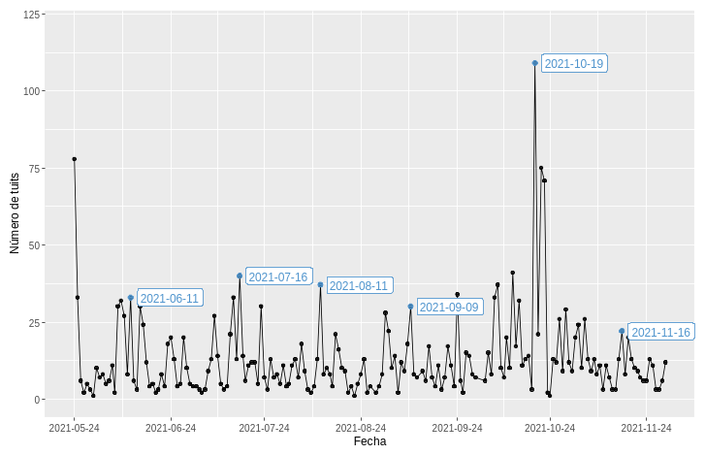
Nota. Los datos se extrajeron de la cuenta oficial de Twitter @LassoGuillermo.
Las dos publicaciones más difundidas (mayor número de retuits) se aprecian en la figura 3. Curiosamente la más popular con 5003 retuits (lado izquierdo) fue la posesión de Guillermo Lasso como presidente y reflejaba una única emoción, el miedo; lo cual podría deberse al término ‘cambio’, porque su raíz cambiar, según el diccionario de la Real Academia de la Lengua Española se define como “dejar una cosa o situación para tomar otra”, que en contextos políticos y económicos puede interpretarse como la asunción de riesgos que generalmente inspira emociones como el miedo o fascinación, validando la precisión del léxico NRC (Mohammad y Turney, 2010, 2013). En la segunda publicación más popular, Lasso se refirió a la presunta vulneración de derechos humanos durante la jornada de protestas contra el gobierno cubano, que se produjo entre el 11 y 17 de julio; en este tuit prevalecieron emociones como la ira, el desagrado y la confianza.
Figura 3. Tuits de Lasso con mayor difusión

Nota. Los datos se extrajeron de la cuenta oficial de Twitter @LassoGuillermo.
La primera pregunta que se planteó fue ¿cuáles son las emociones que prevalecieron en los tuits del expresidente Lasso? En la figura 4 se corrobora las premisas sobre las emociones y sentimientos que propuso Breeze (2019) con respecto a la comunicación gubernamental. En general, las publicaciones del expresidente Guillermo Lasso promovieron dos emociones positivas, la confianza y alegría para tratar de conectar con los ecuatorianos; los tuits que mostraban mayor alegría estaban relacionados con conmemoraciones de la fundación de determinados cantones y provincias del país, otros acontecimientos cívicos y fiestas tradicionales como el Inty Raimi. Para el caso de los tuits que expresaban confianza, estos se referían a temáticas económicas como el acuerdo con el FMI, los tratados comerciales y otras acciones que buscaban la reactivación económica del país. Además, existieron publicaciones en las cuales Lasso daba a conocer el plan de seguridad nacional y su implementación para combatir a la delincuencia y al narcotráfico, en estos tuits presentaban emociones negativas como la ira, el desagrado y la tristeza.
Figura 4. Emociones presentes en los tuits de Guillermo Lasso
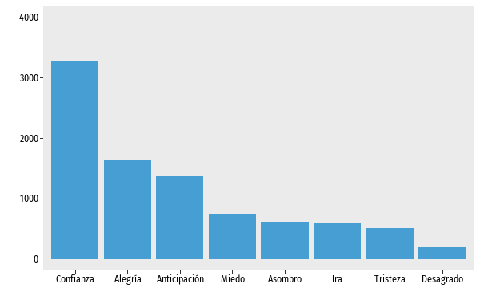
Nota. Los datos se extrajeron de la cuenta oficial de Twitter @LassoGuillermo.
Las emociones negativas que prevalecieron en los tuits de Lasso fueron el miedo y la tristeza, estás mostraron mayor intensidad en publicaciones relacionadas con la lucha contra el narcotráfico, el contrabando, la erradicación de violencia, la desnutrición infantil y el atentado terrorista que sufrió el presidente haitiano Jovenel Moïse. Finalmente, a pesar de que octubre fue desafiante para la gestión de Lasso por las jornadas de protestas y la percepción de inseguridad, se hicieron publicaciones con valencias positivas, que se justifican, porque los tuits eran respuestas a mensajes de apoyo de simpatizantes (ver figura 5); sin embargo, a partir del 24 de noviembre se intensificó el sentimiento negativo.
Figura 5. Sentimientos en los tuits de Guillermo Lasso
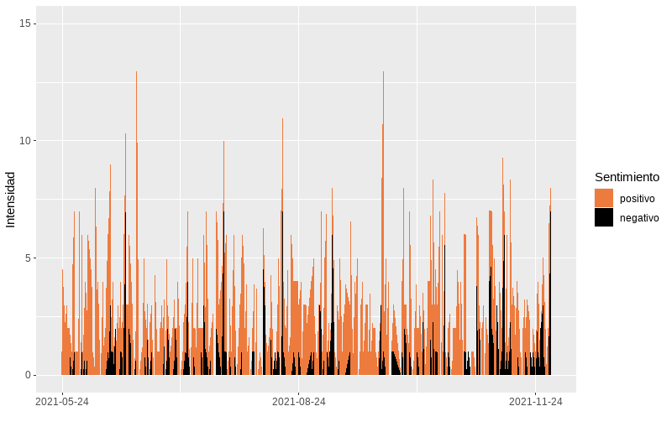
Nota. Los datos se extrajeron de la cuenta oficial de Twitter @LassoGuillermo.
La segunda interrogante cuestionaba la existencia de una posible relación entre las emociones, el número de favoritos, retuits y caracteres. De acuerdo con los resultados que se muestran en la tabla 1, se demostró que existe una relación positiva entre estas variables; sin embargo, los coeficientes de correlación entre las emociones, el número de favoritos y retuits son débiles, lo cual coincide con los hallazgos del estudio de Arce-García et al. (2020) y Araujo et al. (2015), de acuerdo con estos autores, los resultados de este estudio indican que la difusión de tuits no responde a mensajes emocionales, sino a la relevancia de los hechos, que terminan despertando emociones. La tabla 1 también indica que las emociones negativas que tienen una relación fuerte son la ira y el miedo (0,77), es decir, ambas pueden expresarse en un mismo tuit. Para el caso de las emociones positivas de alegría y sorpresa (0,58) la relación es moderada y, en ocasiones, pueden coexistir en una misma publicación, este mismo comportamiento se observa en la correlación de alegría y confianza (0,53).
Tabla 1. Matriz de correlaciones, media y desviación estándar de las variables
Variable | M | SD | 1 | 2 | 3 | 4 | 5 | 6 | 7 | 8 | 9 | 10
1. Caracteres | 177,9 | 80,8
2. Favoritos | 796,7 | 1823,4 | ,21**
3. Retuits | 183,4 | 321,5 | ,23** | ,90**
4. Ira | 0,24 | 0,88 | ,16** | ,06** | ,08**
5. Anticipación | 0,56 | 0,83 | ,31** | ,08** | ,10** | ,18**
6. Desagrado | 0,08 | 0,35 | ,07** | ,05** | ,06** | ,43** | ,08**
7. Miedo | 0,30 | 0,71 | ,23** | ,09** | ,12** | ,77** | ,24** | ,42**
8. Alegría | 0,67 | 1,04 | ,32** | ,11** | ,10** | ,11** | ,53** | ,04 | ,14**
9. Tristeza | 0,21 | 0,50 | ,22** | ,06** | ,09** | ,53** | ,18** | ,37** | ,57** | ,12**
10. Sorpresa | 0,25 | 0,53 | ,25** | ,09** | ,11** | ,19** | ,58** | ,19** | ,22** | ,58** | ,22**
11. Confianza | 1,35 | 1,60 | ,35** | ,10** | ,14** | ,15** | ,48** | ,04* | ,21** | ,53** | ,13** | ,34**
Nota. M y SD representan la media y la desviación estándar.
* Significativo cuando p < .05.
** Significativo cuando p < .01.
En el caso de la tercera interrogante, la figura 6 ofrece una idea sobre las prioridades de Lasso durante estos seis meses de gobierno. Una de las primeras acciones hizo frente a la crisis sanitaria del COVID-19, concretamente se implementó el plan de vacunación de nueve millones de personas en 100 días, y como se muestra en la figura 7, se promovió por 20 semanas. No obstante, en julio se presentaron algunas novedades con la ejecución del plan de vacunación, por la desconfianza de la ciudadanía hacia los proveedores Pfizer y Sinovac, considerando esto, Lasso comenzó a publicar tuits bajo la etiqueta “#dilesíalavacuna” para despejar esas dudas y persuadir a más ecuatorianos para que opten por la inmunización.

Figura 6. Hashtags priorizados por Lasso
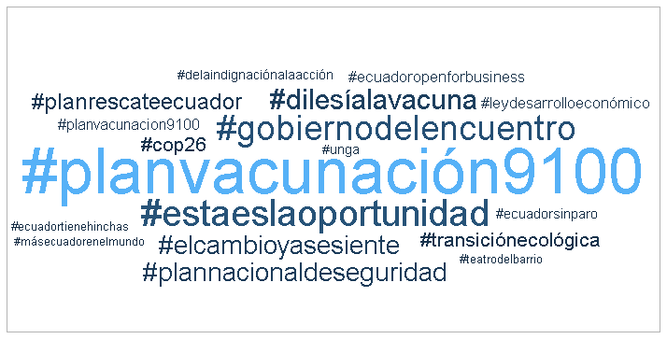
Nota. Los datos se extrajeron de la cuenta oficial de Twitter @LassoGuillermo.
La figura 6 también muestra la etiqueta “#estaeslaoportunidad” que agrupa una serie de publicaciones que evidencian las acciones para reactivar el sector del turismo, entretenimiento, el emprendimiento, la generación de empleo, la atracción de inversiones y el proyecto de ley ‘Creando Oportunidades’, aunque solo se promovió por cuatro semanas (ver figura 7).
Figura 7. Variación temporal de etiquetas principales
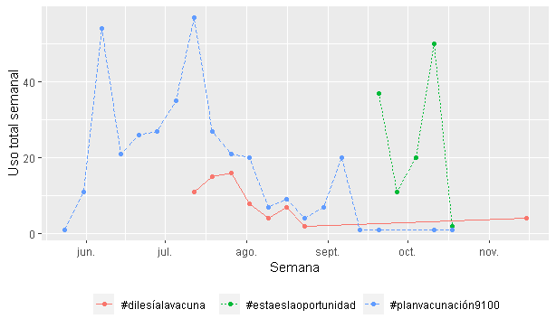
Nota. Los datos se extrajeron de la cuenta oficial de Twitter @LassoGuillermo.
Ahora bien, para la realización del STM se seleccionaron 10 temas que, según la figura 8 es la cantidad que presenta el mejor desempeño en términos de coherencia semántica y exclusividad (Urdinez y Cruz, 2020). Bajo esa consideración, la figura 9 señala que el exmandatario priorizó tres temáticas (proporción esperada mayor a 0,106). El tema 7 se refiere al #PlanNacionalDeSeguridad que contemplaba el compromiso del exmandatario con la Policía Nacional del Ecuador para la creación de políticas que faciliten su trabajo y la lucha con los ‘violentos’, entre los tuits que agrupa el tema 7 se destacan:
“Escuchamos las necesidades y propuestas de @PoliciaEcuador. Cuenten con nosotros, crearemos la Unidad de Defensa Legal de la Fuerza Pública, enviaremos un proyecto de ley para proteger a las fuerzas del orden y brindaremos acompañamiento integral en el cumplimiento de su deber” (@LassoGuillermo, 21 de octubre de 2021)
“@FranklinOrmaza1 Gracias por compartir tu mensaje y tu opinión. El #PLanNacionalDeSeguridad nos permite seguir trabajando en políticas que beneficien a todos los miembros de la fuerza pública y así lograr un país de paz y tranquilidad. Saludos Franklin. #JuntosLoLogramos” (@LassoGuillermo, 21 de octubre de 2021)
“Como Gobierno, haremos caer sobre los violentos toda la fuerza de nuestras leyes e instituciones. Movilizaremos todos los recursos necesarios para garantizar que el Ecuador sea siempre el país de paz que todos amamos” (@LassoGuillermo, 16 de noviembre de 2021)
La temática 8 agrupa los tuits relacionados con la reactivación económica y estaba anclada a la campaña de vacunación de la primera y segunda dosis. Además, Lasso comenzaba una campaña para impulsar algunas reformas arancelarias. Las publicaciones que se muestran a continuación son respuestas a usuarios que afirmaban haber recibido la dosis:
“Seguiremos trabajando para lograr la reactivación económica del país. Juntos lo logramos” (@LassoGuillermo, 14 de junio de 2021)
“@anakary07 Gracias por compartir tu experiencia, me emociona mucho escucharte. Seguimos trabajando con eficiencia y responsabilidad para lograr la reactivación del país. #JuntosLoLogramos” (@LassoGuillermo, 20 de julio de 2021)
“La reactivación económica está en marcha… ¡Impulsamos un #EcuadorMásCompetitivo con la reforma arancelaria! #JuntosLoLogramos” (@LassoGuillermo, 11 de septiembre de 2021)
En el tema 5 se refiere al plan de vacunación denominado ‘#PlanVacunación9100’ que el gobierno intensificó durante los meses junio y julio para combatir al Covid-19, entre las publicaciones destacadas se encuentran:
“Protege a tus seres queridos, ¡VACÚNATE! Sé parte del #PlanVacunación9100. Dile sí a la vacuna, sí a la vida. Ganamos todos al ser vacunados… #DileSíALaVacuna #JuntosLoLogramos” (@LassoGuillermo, 07 de julio de 2021)
“SÍ A LA VACUNA, SÍ A LA VIDA… #DileSíALaVacuna #PlanVacunación9100 #JuntosLoLogramos” (@LassoGuillermo, 16 de julio de 2021)
“Dile sí a la vacuna, sí a la vida… Sé parte del #PlanVacunación9100. Vacúnate para proteger a tus seres queridos y reactivar al Ecuador” (@LassoGuillermo, 23 de julio de 2021)
Estos hallazgos señalan que, durante estos primeros seis meses de gobierno, la agenda de Lasso tenía entre sus prioridades la seguridad (tema 7), la vacunación (tema 5) y reactivación económica (tema 8). No obstante, el rechazo de los proyectos económicos ‘Ley de Creación de Oportunidades’ y ‘Ley de Desarrollo Económico’ en la Asamblea Nacional incrementó el número de tuits del expresidente orientadas a la temática económica, en esas publicaciones se justificaban cómo los proyectos mejorarían la creación de nuevas plazas de empleo e incrementaría la eficiencia de sector empresarial y productivo del país, además de convertir a Ecuador en un atractivo para la inversión extranjera. Los temas restantes que se muestran en la figura 9 no ocuparon gran espacio en las publicaciones de Lasso.
Figura 8. Comparación de 50 temas para STM
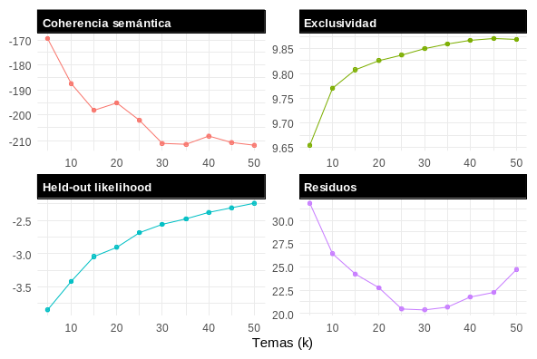
Nota. En el caso de la coherencia semántica y la probabilidad de retención, valores más cercanos a cero representan un mejor desempeño.
En función de lo descrito en el párrafo anterior, probablemente los bajos niveles de aprobación de la gestión de Lasso estuvieron relacionados con el manejo poco adecuado de la política social y la crisis carcelaria. Además, su creciente atención a las reformas económicas que, según Gulías et al (2020) generan más emociones negativas en los ciudadanos, posiblemente precipitó la caída del respaldo ciudadano.
Figura 9. Tópicos de Lasso en estos seis meses de gobierno
Nota. Los datos se extrajeron de la cuenta oficial de Twitter @LassoGuillermo. Los términos que muestra la figura 9 se conocen como FREX, es decir, responden a la frecuencia y exclusividad (Urdinez y Cruz, 2020).
Como se comentó en la última parte de la metodología, se aplicó un segundo STM que consideró los tuits realizados durante el periodo comprendido entre 01 de septiembre y 30 de noviembre, para identificar si la primera masacre carcelaria (28 de septiembre), la jornada de protestas (21 y 22 de octubre) y la segunda masacre carcelaria (12 de noviembre), ocuparon un espacio en la agenda de Lasso. También se seleccionaron 10 temas, la figura 10 señala que en este periodo se priorizaron dos temas. El tema 9 se refirió a la participación del exmandatario en la ‘Conferencia de las Naciones Unidas sobre el Cambio Climático COP26’; también habló sobre los primeros cien días de su gobierno en medios locales, entre las publicaciones más destacadas estuvieron:
“En la #COP26, mantuvimos un encuentro con Sir David Attenborough, defensor de la naturaleza, eminencia mundial en conservación ambiental y promotor de la protección de las Islas Galápagos. Compartimos el compromiso de un #GalápagosProtegido. #TransiciónEcológica” (@LassoGuillermo, 01 de noviembre de 2021)
“Para la conservación del ambiente se requiere una acción global, basada en un multilateralismo fuerte y renovado. La #COP26 es quizás la última oportunidad de demostrar el compromiso y la corresponsabilidad de todos los Estados y la comunidad internacional. #TransiciónEcológica” (@LassoGuillermo, 02 de noviembre de 2021)
“AHORA | Los invito a la transmisión en vivo de la entrevista con el periodista Alfonso Espinosa de los Monteros en @ecuavisa” (@LassoGuillermo, 02 de septiembre de 2021)
Para este periodo el tema 5 se refiere a las actividades de las fuerzas del orden derivadas de la primera masacre carcelaria y la declaración del estado de excepción por 60 días. También explicó las acciones que tomaría el gobierno después de la segunda masacre carcelaria del 12 de noviembre, entre las cuales se destacaba la pacificación en las cárceles, acciones coordinadas entre Policía Nacional y Fuerzas Armadas, reparaciones a los familiares de las personas privadas de libertad (ppl) que fueron asesinadas, indultos para ppl con enfermedades catastróficas entre otras. Las publicaciones más destacadas son retuits:
“En rueda de prensa, el gobernador @parosemena y el Gral. Fausto Buenaño, comandante de la @PoliciaEcuador de la Zona 8, confirmaron que se ha retomado el orden en la Penitenciaría del Litoral tras los incidentes registrados este martes” (retuit por @LassoGuillermo, 28 de septiembre de 2021)
“¡Trabajamos por la seguridad ciudadana! Estos son los primeros resultados de los operativos realizados como parte del #PlanNacionalDeSeguridad” (@LassoGuillermo, 22 de octubre de 2021)
“Resultados del #PlanNacionalDeSeguridad en El Oro” (@LassoGuillermo, 22 de octubre de 2021)
“#Guayas | Fuerzas Armadas ejecutan operaciones de seguridad complementarias en el perímetro externo del Centro de Rehabilitación Social de #Guayaquil, con patrullajes fluviales permanentes en el #RíoDaule, fortaleciendo la vigilancia en el centro carcelario. #FFAACRS” (retuit por @LassoGuillermo, 19 de noviembre de 2021)
Figura 10. Tópicos de Lasso para el periodo septiembre-noviembre de 2021
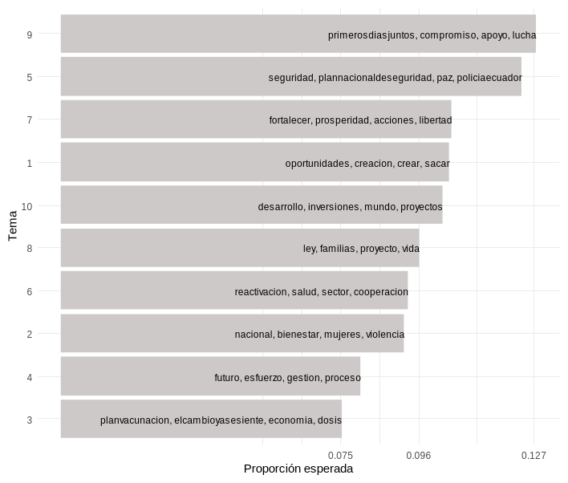
Nota. Los datos se extrajeron de la cuenta oficial de Twitter @LassoGuillermo.
En el tema 7 Lasso se preocupaba por la cooperación con organismos internacionales (como el Banco Interamericano de Desarrollo) y nacionales (como la Fiscalía General del Estado) y su discurso estaba orientado al fortalecimiento institucional. Para el tema 1, el exmandatario promovió el proyecto ‘Ley de Creación de Oportunidades’. En el tema 10, Lasso se refirió a las acciones para atraer inversiones con la etiqueta ‘#EcuadorOpenForBusiness 2021’.
En el tema 8, Lasso se refirió a las jornadas de protestas del 21 y 22 de octubre (terminaron el 30 de octubre), la proporción esperada de esta temática alcanzó 0,0966; es decir, el exmandatario fue cuidadoso con sus tuits durante esos días, debido a la intensificación de la violencia durante las manifestaciones. El tema 8 destacaba tuits como:
“Edwin es comerciante. Su negocio es el sustento de su hogar y otras familias. La paralización del país representa pérdidas económicas para él y sus seres queridos. Unámonos por un #EcuadorSinParo” (@LassoGuillermo, 26 de octubre de 2021).
“Es el momento de estar unidos. Hago un llamado al diálogo, a los consensos y a pensar en el bien del país para impulsar la reactivación y la generación de empleo. #EcuadorSinParo” (@LassoGuillermo, 27 de octubre de 2021).
“Cuando se cierran las carreteras, las personas que trabajan dejan de producir. Juntos por un #EcuadorSinParo para que los ecuatorianos puedan trabajar con tranquilidad y seguir creciendo económicamente” (@LassoGuillermo, 28 de octubre de 2021).
El resto de temáticas que se muestran en la figura 10 presentaron proporciones más bajas, en estas el exmandatario se refirió a la reactivación económica (tema 6), las acciones desplegadas para combatir la violencia contra la mujer (tema 2), las reformas laborales (tema 4) y la salud (tema 3).
Los hechos de las masacres carcelarias, las protestas y el rechazo a los proyectos de ley económicos son los detonantes de la caída en la aprobación del exmandatario Lasso que meses después terminó disolviendo a la Asamblea Nacional y convocando a elecciones presidenciales anticipadas. Lasso siempre dijo que su problema era la comunicación, pero son las acciones las primeras voceras de un gobierno, probablemente fue la poca capacidad para buscar consensos con los otros actores políticos lo que terminó de hundir su gobierno, esto es evidente en el corpus revisado no se aluden a aliados, y aparentemente desde el principio abrió muchos frentes y en cada uno perdió. Riorda (2008) explicó que introducir los artificios del ‘marketing político’ en comunicación gubernamental es simplificar la complejidad de esta última y, desconectan a emisores y receptores.

4. Limitaciones y futuras líneas de investigación
Si Guillermo Lasso no fuese una figura pública y política, tal vez lo descrito en este trabajo se trataría del caso de un individuo que publica tuits relacionados a determinadas situaciones o hechos de relevancia. En ese sentido, la principal limitación es la forma de comunicación unidireccional, porque no se consideraron los comentarios de ciudadanos con respecto a los tuits del expresidente Lasso, esto tiene su justificación en los datos que permite recopilar la API estándar de Twitter, la API estándar no permite recuperar las respuestas de los ciudadanos, borrado de tweets y margen temporal de respuesta (Gulías et al, 2020). Por ende, futuras investigaciones deberían considerar el estudio de los tuits publicados por figuras y movimientos políticos y las respuestas que reciben de los ciudadanos, para verificar si los tuits son un vínculo emocional entre gobernantes y ciudadanos.
Otra limitación yace en la capacidad de interpretación de los textos por parte de programas estadísticos, los cuales todavía no pueden distinguir entre el sarcasmo y la jerga que pueden contener los tuits de un individuo y que, por obvias razones reduce el nivel de precisión en el análisis de emociones y sentimientos (Araujo et al, 2015; Arce-García et al, 2020). Por esa razón, futuras investigaciones deberían optar por enfoques mixtos que proporcionen más flexibilidad a la investigación, los cuales permitirán complementar la información cuantitativa que proporcionan los programas estadísticos con información cualitativa.
Finalmente, el modelado tópico estructural (STM) es una técnica de modelaje no supervisado y tiende a reducir su precisión cuando el objeto de análisis son textos cortos como los tuits, porque probablemente una palabra puede estar asociada a una o varias temáticas y generalmente un tuit habla sobre una temática específica (Tierney et al, 2021). Sin embargo, tomando las precauciones necesarias como pruebas de exclusividad y coherencia semántica el STM puede ser una herramienta muy poderosa, por ejemplo, Gulías et al. (2020) hacen un llamado para indagar más sobre los efectos bandwagon o underdog en Twitter, desde la perspectiva de Mishler et al. (2015), el STM puede resultar una herramienta útil y práctica para comprender mejor estos efectos y su posible impacto en la actividad política.

5. Conclusiones
Este estudio demostró que las emociones que prevalecieron en los 2441 tuits del expresidente Guillermo Lasso fueron la alegría y confianza que generalmente los gobernantes emplean para fomentar el orgullo en la ciudadanía por las acciones desplegadas. Además, los resultados no evidencian relaciones lineales puras entre las emociones, el número de favoritos, caracteres y retuits, pero se encontraron asociaciones fuertes entre la ira y el miedo, lo que supone que ambas emociones pueden coexistir en un mismo mensaje.
Por otro lado, dentro de las prioridades del expresidente Lasso se destacaban la vacunación y la política económica, y prestó menos atención a otras temáticas de interés público como la crisis carcelaria, las jornadas de protesta y aquellas vinculadas con política social. En función de estos resultados, se puede concluir que los bajos niveles de aprobación a la gestión de Lasso pueden estar relacionados con el manejo inadecuado de la crisis carcelaria y los diálogos con los movimientos sociales que protagonizaron las jornadas de protesta; además, su enfoque en la política económica, probablemente, despertó emociones negativas en los ciudadanos.

6. Referencias bibliográficas
Amado, A., y Tarullo, R. (2015). Tuitear para agendar: el uso de Twitter como gacetilla de prensa en la comunicación gubernamental. Revista Mexicana de Opinión Pública, 19, 127-145. https://doi.org/10.1016/j.rmop.2015.02.003
Araujo, Theo; Neijens, Peter; y Vliegenthart, Rens (2015). “What motivates consumers to re-tweet brand content?”. Journal of advertising research, 55(3), 284-295. https://doi.org/10.2501/jar-2015-009
Arce-García, Sergio; Orviz-Martínez, Natalia y Cuervo-Carabel, Tatiana (2020). Impacto de las emociones vertidas por diarios digitales en Twitter. El Profesional de la información, 29(5), e290520. https://doi.org/10.3145/epi.2020.sep.20
Arcila-Calderón, Carlos; Ortega-Mohedano, Félix; Jiménez-Amores, Javier y Trullenque, Sofía (2017). “Análisis supervisado de sentimientos políticos en español: clasificación en tiempo real de tweets basada en aprendizaje automático”. El profesional de la información, 26(5), 973-982. https://doi.org/10.3145/epi.2017.sep.18
Breeze, R. (2019). Emotion in politics: Affective-discursive practices in UKIP and Labour. Discourse y Society, 30(1), 24–43. https://doi.org/10.1177/0957926518801074
Casero-Ripollés, A. (2015). Estrategias y prácticas comunicativas del activismo político en las redes sociales en España. Historia y comunicación social, 20(2), 533-548. https://doi.org/10.5209/rev_HICS.2015.v20.n2.51399
Casero-Ripollés, Andreu (2018). “Research on political information and social media: Key points and challenges for the future”. El profesional de la información, 27(5), 964-974. https://doi.org/10.3145/epi.2018.sep.01
Ekman, P. (1992). An argument for basic emotions. Cognition y emotion, 6(3-4), 169-200. https://doi.org/10.1080/02699939208411068
Gulías, E., López, P y Boubeta, M. (2020). Economía, política social y Twitter: análisis de las emociones negativas en cuatro elecciones presidenciales latinoamericanas a través del LIWC. Revista Ibérica de Sistemas e Tecnologias de Informação, (E26), 270-282.
Hernández, H. y Navarro, M. (2020). Comunicación responsable en situaciones de comunicación pública. El caso de López Obrador y su gabinete en México. InMediaciones de la Comunicación, 15(2), 71-93. https://doi.org/10.18861/ic.2020.15.2.3022
Jenkins, L. (2018). Why do all our feelings about politics matter? The British Journal of Politics and International Relations, 20(1), 191–205. https://doi.org/10.1177/1369148117746917
Keib, Kate; Himelboim, Itai y Han, Jeong-Yeob. (2018). “Important tweets matter: Predicting retweets in the #BlackLivesMatter talk on Twitter”. Computers in human behavior, 85, 106-115. https://doi.org/10.1016/j.chb.2018.03.025
López-Meri, A., Marcos-García, S., y Casero-Ripollés, A. (2017). ¿Qué hacen los políticos en Twitter? Funciones y estrategias comunicativas en la campaña electoral española de 2016. El profesional de la información, 26(5), 795–804. https://doi.org/10.3145/epi.2017.sep.02
Losada Díaz, J. C., Rodríguez Fernández, L. y Paniagua Rojano, F. J. (2020). Comunicación gubernamental y emociones en la crisis del Covid-19 en España. Revista Latina de Comunicación Social, 78, 23-40. https://www.doi.org/10.4185/RLCS-2020-1467
Meng, Jingbo; Peng, Wei; Tan, Pang-Ning; Liu, Wuyu; Cheng, Ying y Bae, Arram (2018). “Diffusion size and structural virality: The effects of message and network features on spreading health information on Twitter”. Computers in human behavior, 89, 111-120. https://doi.org/10.1016/j.chb.2018.07.039
Mishler A., Crabb E.S., Paletz S., Hefright B., y Golonka E. (2015) Using Structural Topic Modeling to Detect Events and Cluster Twitter Users in the Ukrainian Crisis. In: Stephanidis C. (eds) HCI International 2015 - Posters’ Extended Abstracts. HCI 2015. Communications in Computer and Information Science, vol 528. Springer, Cham. https://doi.org/10.1007/978-3-319-21380-4_108
Mohammad, S., y Turney, P. (2010). Emotions evoked by common words and phrases: Using mechanical turk to create an emotion lexicon. In Proceedings of the NAACL HLT 2010 workshop on computational approaches to analysis and generation of emotion in text (pp. 26-34). https://aclanthology.org/W10-0204.pdf
Mohammad, S., y Turney, P. (2013). Crowdsourcing a word–emotion association lexicon. Computational intelligence, 29(3), 436-465. https://doi.org/10.1111/j.1467-8640.2012.00460.x
Partington, A y Taylor, C. (2017). The Language of Persuasion in Politics. Abingdon: Routledge.
Plutchik, Robert (1980). Emotion: Theory, research, and experience. Academic Press. https://doi.org/10.1016/C2013-0-11313-X
Riorda, M. (2008). "Gobierno bien pero comunico mal": análisis de las Rutinas de la Comunicación Gubernamental. Revista del CLAD Reforma y Democracia, (40), 25-52.
Ruiz del Olmo, F y Bustos, J. (2016): “Del tweet a la fotografía, la evolución de la comunicación política en Twitter hacia la imagen. El caso del debate del estado de la nación en España (2015)”. Revista Latina de Comunicación Social, 71, 108-123. https://doi.org/10.4185/RLCS-2016-1086
Tierney, G., Bail, C., y Volfovsky, A. (2021). Author Clustering and Topic Estimation for Short Texts. arXiv e-prints, arXiv-2106. https://arxiv.org/pdf/2106.09533.pdf
Urdinez, F. y Cruz, A. (Eds.) (2020). Political Data Science Using R: A Practical Guide. CRC Press.
Van Aelst, Peter; Strömbäck, Jesper; Aalberg, Toril; Esser, Frank; De-Vreese, Claes; Matthes, Jörg; Hopmann, David; Salgado, Susana; Hubé, Nicolas; Stępińska, Agnieszka; Papathanassopoulos, Stylianos; Berganza, Rosa; Legnante, Guido; Reinemann, Carsten; Sheafer, Tamir; Stanyer, James. (2017). Political communication in a high-choice media environment: a challenge for democracy?. Annals of the International Communication Association, 41(1), 3-27. https://doi.org/10.1080/23808985.2017.1288551
Zhu, Xun; Kim, Youllee y Park, Haseon (2019). “Do messages spread widely also diffuse fast? Examining the effects of message characteristics on information diffusion”. Computers in human behavior, 103, 37-47. https://doi.org/10.1016/j.chb.2019.09.006

